Savonia-ammattikorkeakoulun logo


Projektin loppuraportti - Ammattikorkeakoulututkinto

Tekniikan ja liikenteen ala

Muistipeli

Ohjelmointi 2-kurssin harjoitustyön dokumentaatio

TEKIJÄ Pan Tuononen 16.12.2022

SISÄLTÖ

1 Ohjelman yleiskuvaus 3

2 Käyttöohje 4

2.1 Alkuvalikko 4

2.2 Pelin aloittaminen 4

2.2.1 Uusi peli 5

2.2.2 Vanhan pelin jatkaminen 6

2.2.3 Vanhan tallennuksen valinta 7

2.3 Tilastot 7

2.3.1 Pelaajaprofiilin poistaminen 7

2.4 Tiedot-ikkuna 8

2.5 Pelin kulku 9

2.5.1 Peli-ikkunan toiminnot 9

2.5.2 Pelin päättyminen 11

3 Tärkeimmät tiedostot 12

3.1 Ohjelman kooditiedostot 13

4 Työhön käytetyn ajan arvio 14

5 Itsearviointi 14

kuvaluettelo

Kuva 1: Alkuvalikko 4

Kuva 2: Pelin aloitusikkuna 4

Kuva 3: Pelimuodon valinta 5

Kuva 4: Valmiin pelaajaprofiilin valinta 5

Kuva 5: Uuden pelaajan luominen ja korttien määrän valinta 6

Kuva 6: Jatka peliä-laatikon ruksaaminen 6

Kuva 7: Tallennetun pelin valinta 7

Kuva 8: Tilastoikkuna ja pelaajaprofiilin poistaminen 8

Kuva 9: Tietoja-ikkuna 8

Kuva 10: Pelin toiminnot 9

Kuva 11: Pause-toiminnon vaikutus muihin toimintoihin 10

Kuva 12: Luovutushalukkuuden varmistaminen 10

Kuva 13: Luovuttaminen yksinpelissä 10

Kuva 14: Poistuminen & tallennushalukkuus 11

Kuva 15: Päättynyt yksinpeli 11

Kuva 16: Päättynyt kaksinpeli 12

Kuva 17: Tasapeli kaksinpelissä 12

# Ohjelman yleiskuvaus

Harjoitustyön aiheeksi on valittu neljäs vaihtoehto, eli muistipeli. Peliä voi pelata joko yksinpelinä tai paikallisesti kaksinpelinä. Ennen pelin alkamista pelaajat voivat joko valita haluamansa pelaajaprofiilin tai luoda uuden. Peliprofiilien pelitietoja voi tarkastella, tai niitä voi poistaa tilastosivulta. Pelin alkaessa ohjelma jakaa pelaajan tai pelaajien valitseman määrän kortteja satunnaisessa järjestyksessä kuvapuoli alaspäin. Pelin tarkoituksena on kerätä mahdollisimman monta paria. Pelaaja kääntää vuorollaan kaksi korttia; Jos kortit ovat arvoltaan yhtä suuret, ne lasketaan pariksi ja poistetaan pöydältä. Tällöin ko. pelaaja saa jatkaa vuoroaan. Jos kortit eivät olleet pari, kaksinpelissä vuoro siirtyy seuraavalle pelaajalle. Peli päättyy, kun kaikki pöydän kortit on nostettu, eli pareja ei ole enää jäljellä. Käyttäjällä on myös mahdollisuus tallentaa peli ja jatkaa sitä myöhemmin.

# Käyttöohje

## Alkuvalikko

Alkuvalikosta löytyy neljä painiketta. Ensimmäinen avaa sivun, jossa määritellään aloitettavan pelin tiedot. Toista nappia painamalla pääsee tilastosivulle, kolmannesta avautuu pienikokoinen tietoikkuna ja neljäs painike sulkee ohjelman. Kuvassa 1 painikkeet numeroitu vastaavasti.

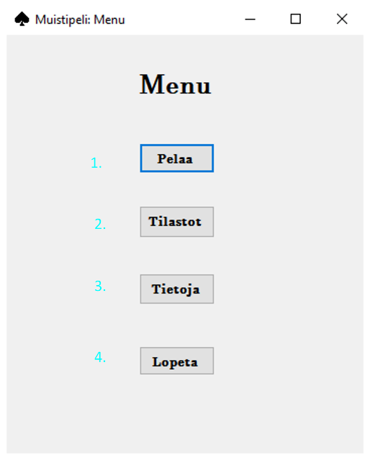

Kuva 1: Alkuvalikko

## Pelin aloittaminen

Jotta peliä pääsee pelaamaan, täytyy käyttäjän painaa alkuvalikosta Pelaa-painiketta. Tästä avautuu uusi ikkuna, jossa käyttäjä pääsee valitsemaan jatkaako vanhaa tallennusta vai aloittaako uuden pelin syöttämillään tiedoilla. Alareunan vasemmanpuoleisesta Peruuta-napista painamalla käyttäjä pääsee takaisin alkuvalikkoikkunaan (kuva 2).

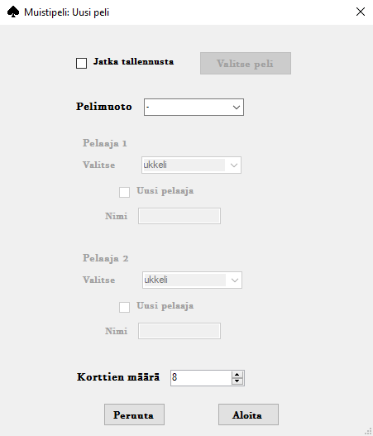

Kuva 2: Pelin aloitusikkuna

### Uusi peli

Uuden pelin aloittamiseksi käyttäjä ei saa ruksata ”Jatka tallennusta”-laatikkoa. Käyttäjän kuuluu tämän jälkeen valita haluamansa pelimuoto. Pelimuodon oletusasetus on ”-”, joka osoittaa ettei valintaa ole tehty. Hyväksytyt vaihtoehdot ovat ”Solo” ja ”Duo”, eli vastaavassa järjestyksessä yksinpeli ja paikallinen kaksinpeli (kuva 3).

Pelimuodon valinnan jälkeen ohjelmalle annetaan pelaajan tai pelaajien tiedot. Käyttäjä voi joko valita aiemmin luodun pelaajaprofiilin ”Valitse”-valikosta (kuva 4) tai niin halutessaan luoda uuden peliprofiilin painamalla merkkaamalla ”Uusi pelaaja”-laatikon valituksi ja syöttämällä valitsemansa nimen nimikenttään. Mikäli aiempia peliprofiileja ei löydy, käyttäjän kuuluu luoda uusi peliprofiili. (Kuva 5.)

Lisäksi käyttäjä voi valita jaettavien korttien määrän (kuva 5). Pienin sallittu määrä on 8 ja suurin 52. Virheellisesti syötetty määrä pyöristetään seuraavaan neljällä jaolliseen lukuun, paitsi jos syötetty luku on suurempi kuin 52, jolloin korttien määräksi tulee 52.

Peli käynnistyy uuteen ikkunaan, kun oikeat tiedot syötettyään käyttäjä klikkaa Aloita-nappia ikkunan oikeassa alareunassa. Kaikkien kyseiseen peliin osallistuvien pelaajien profiiliin lisätään uusi pelikerta.

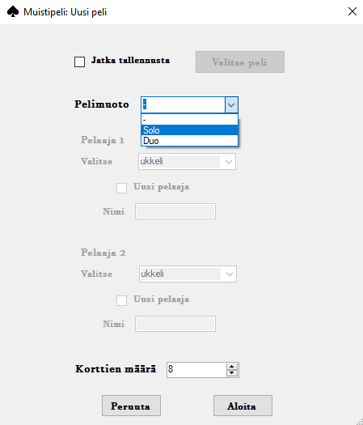

Kuva 3: Pelimuodon valinta

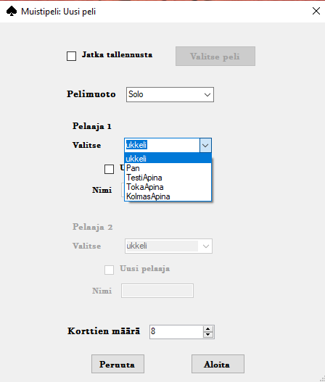

Kuva 4: Valmiin pelaajaprofiilin valinta

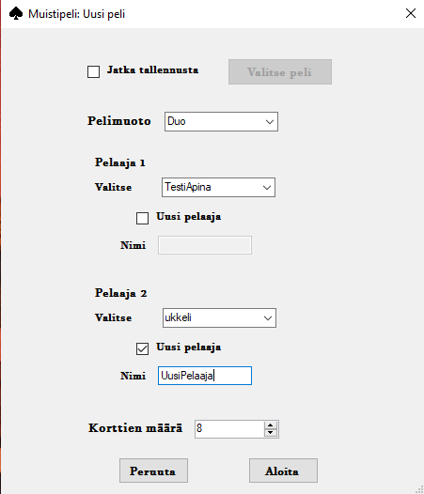

Kuva 5: Uuden pelaajan luominen ja korttien määrän valinta

### Vanhan pelin jatkaminen

Jos peli on jäänyt aiemmin kesken, pelaajien profiiliin on merkattu pelikerta, mutta ei voittoa tai häviötä. Nämä merkinnät on mahdollista saada vain päättämällä pelin joko luovuttamalla tai pelaamalla pelin loppuun asti. Jos käyttäjä haluaa jatkaa aiemmin aloittamaansa peliä, tulee hänen merkata ”Jatka tallennusta”-laatikko valituksi. Tällöin käyttäjä ei voi enää syöttää uuden pelin luontiin tarvittavia pelitietoja, ellei hän paina checkboxista uudelleen peruakseen valintansa. Laatikon ruksaaminen mahdollistaa aiemmin ei-käytettävissä olleen ”Valitse peli”-napin painamisen. (Kuva 6)

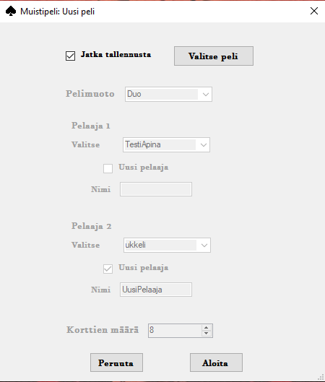

Kuva 6: Jatka peliä-laatikon ruksaaminen

### Vanhan tallennuksen valinta

Klikattuaan ”Valitse peli”-napista käyttäjälle avautuu dialogi tallennuskansion valinnasta. Ohjelma tallentaa valitun hakemiston hakemistopolun sen avaamista ja hakemiston sisältämien tiedostojen lukemista varten. Pelin tallennuksien hakemistokansio löytyy hakemiston ”C:” (tämä voi löytyä nimellä ”Paikallinen levy (C:)” tai ”This PC”) alihakemiston ”temp”-nimisestä alihakemistosta ”PanMuistipeliTallennukset”. Kun kyseinen hakemisto on paikannettu, valitaan haluttu hakemistokansio, joka on nimetty pelaajan tai pelaajien nimillä sekä numerosarjalla, joka määräytyy tallennuksen luontipäivämäärän sekä luontikellonajan mukaan. Painamalla ”OK”-painikkeesta valitun kansion hakemistopolku tallennetaan pelitietojen tuontia varten. (Kuva 7.)

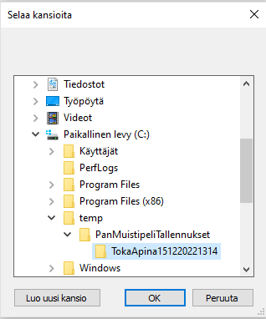

Kuva 7: Tallennetun pelin valinta

## Tilastot

Alkuvalikon toisesta painonapista (kuva 1) klikkaaminen vie käyttäjän tilastoikkunaan. Kuvassa 8. on numeroitu tämän ikkunan elementit seuraavasti: Kohdan 1. sarake kertoo pelaajan nimen tai nimimerkin. Kohdasta 2. voi nähdä pelaajien pelaamien pelien kokonaislukumäärän. Kohdasta 3. näkee profiilien voittamien pelien määrän ja vastaavasti kohdasta 4. hävittyjen pelien määrän. Kohdassa 5. ”Voittoprosentti” on ilmaistu pelaajaprofiilien voittojen osuuden pelien kokonaislukumäärästä kahden desimaalin tarkkuudella. Ikkunasta pääsee palaamaan alkuvalikkoon painamalla Takaisin-painiketta, joka on kuvan 8. kohta numero 8.

### Pelaajaprofiilin poistaminen

Pelaajaprofiilin poistaminen on yksinkertaista. Käyttäjän tulee valita haluamansa profiili klikkaamalla sen riviä taulukossa, jolloin se maalautuu siniseksi. Tämän jälkeen tulee painaa Poista-painiketta, joka löytyy oikeasta alakulmasta Takaisin-painikkeen vasemmalta puolelta. Näytölle ilmestyy ponnahdusikkuna, joka varmistaa käyttäjän valinnan ja ehkäisee vahinkopoistoja. Käyttäjän tulee hyväksyä poisto painamalla ”Kyllä”. Rivin valinta on kuvassa 8. kohta 6; Poista-painike kuvassa 8. kohta 7; ja ponnahdusikkuna kovan 8. kohta 9.

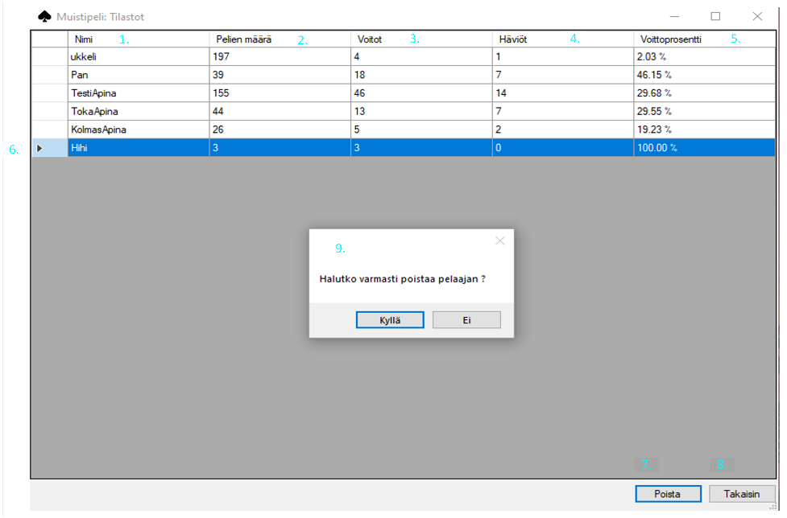

Kuva 8: Tilastoikkuna ja pelaajaprofiilin poistaminen

## Tiedot-ikkuna

Tiedot-ikkunaan pääsee alkuvalikosta painamalla kolmatta painiketta (kuva 1), eli ”Tietoja”-painiketta. Ikkuna sisältää tiedon nykyisestä sovellusversiosta, toimeksiannosta, ohjelman ohjelmoinnin aloitus- ja lopetuspäivämääristä, sekä ohjelman tekijän nimen. Ikkunan saa suljettua painamalla joko ikkunan yläreunan oikeasta kulmasta löytyvästä ruksista tai alareunan Takaisin-painikkeesta. (Kuva 9.)

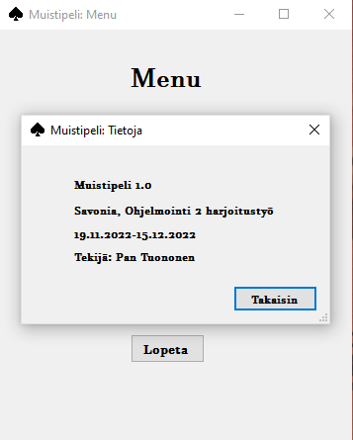

Kuva 9: Tietoja-ikkuna

## Pelin kulku

Pelin tarkoituksena on kerätä mahdollisimman monta paria. Pelaaja/ pelaajat klikkaavat valitsemaansa korttia omalla vuorollaan, jolloin kortti kääntyy ja sen arvo on nähtävissä. Seuraavaksi klikataan toisesta kortista. Jos nämä kaksi korttia eivät muodosta paria, eli eivät ole saman arvoisia, vuoro vaihtuu. Jos kortit muodostavat parin, kyseiset kortit poistuvat näkyvistä ja pelaaja saa jatkaa vuoroaan kunnes hänen valitsemansa kortit eivät ole pari tai peli päättyy. Käännetyt kortit ovat kaikille näkyvissä kaksinpelissä, sillä sitä pelataan paikallisesti, joten pelaajat voivat itse valita peittääkö toinen pelaaja silmänsä vai annetaanko molemmille pelaajille sama mahdollisuus muistaa missä jokainen aiemmin käännetty kortti sijaitsee.

### Peli-ikkunan toiminnot

Peli-ikkunassa on yhdeksän toimintoa. Ensimmäiset neljä sijaitsevat ikkunan yläreunassa, ja viimeiset neljä ikkunan alareunassa. Ensimmäinen toiminto on tallennus. Se suoritetaan tallennusnapista, jota painamalla pelin ja korttien tiedot tallentuvat tiedostoihin. Tallentaminen ajastetaan ajastimella, joka mahdollistaa pelistä poistumisen puolen sekunnin sisällä edellisestä tallennuksesta ilman, että ohjelma kysyy tallennushalukkuutta uudelleen.

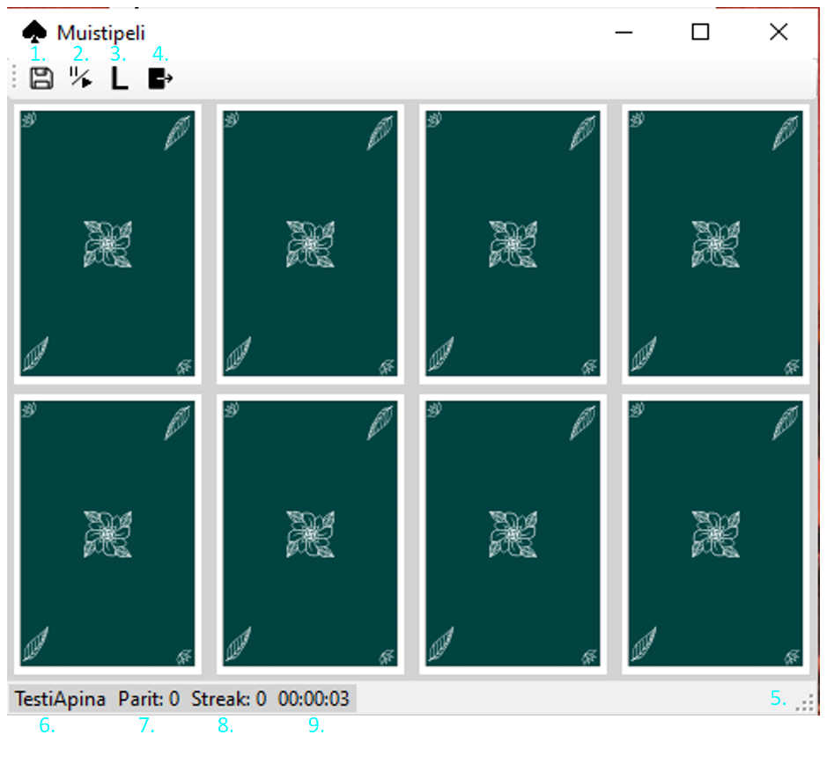

Kuva 10: Pelin toiminnot

Toinen toiminto on Pause/Play-toiminto, jonka nappi sijaitsee tallennuspainikkeen oikealla puolella. (Kuva 10.) Sen painaminen keskeyttää kelin ajanlaskun ja estää pelaajia kääntämästä kortteja, tallentamasta tai poistumasta pelistä. Pelaaja voi kuitenkin halutessaan luovuttaa pelin, tai painaa Pause/Play-painiketta uudestaan jatkaakseen peliä (kuva 11).

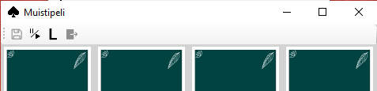

Kuva 11: Pause-toiminnon vaikutus muihin toimintoihin

Kolmas toiminto on luovuttaminen. Sen painike sijaitsee edellisen painikkeen oikealla puolella ikkunan yläreunassa ja kuvastaa suurta L-kirjainta. Tätä painamalla pelaajan profiiliin merkitään häviö ja kaksinpelissä voitto vastakkaiselle pelaajalle. Luovuttamispainikkeen painamisen jälkeen ponnahdusikkuna varmistaa ettei tämä ollut vahinko (kuva 12). Tämän jälkeen avautuu toinen ikkuna kertomaan pelin päättymisestä. Yksinpelissä se kertoo vain pelaajan luovuttaneen (kuva 13.) ja kaksinpelissä ikkuna on samanlainen kuin pelin muuten päättyessä (kuva 16).

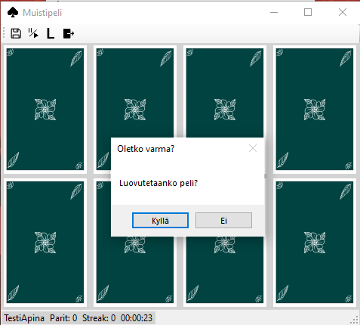

Kuva 12: Luovutushalukkuuden varmistaminen

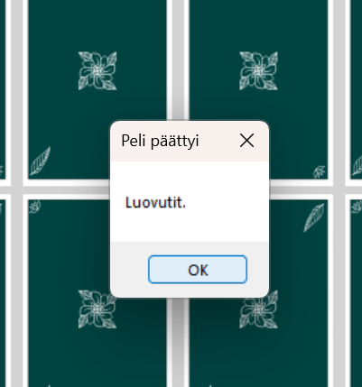

Kuva 13: Luovuttaminen yksinpelissä

Yläreunan viimeinen toiminto on Poistu-toiminto, jonka painike on yläreunan oikeanpuolimmaisin. Jos peliä ei ole tallennettu painikkeen painamista edeltävän puolen sekunnin aikana, ohjelma kysyy käyttäjältä haluaako hän tallentaa pelinsä ennen poistumista. (Kuva 14.)

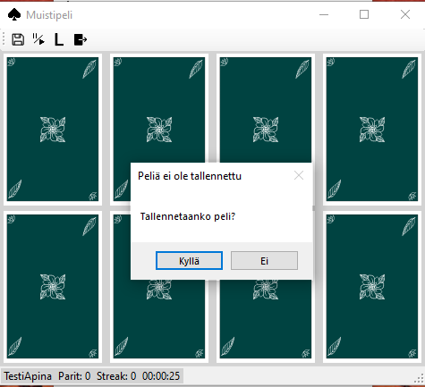

Kuva 14: Poistuminen & tallennushalukkuus

Viides toiminto on ikkunan koon muuttaminen. Se on mahdollista joko oikeasta yläkulmasta löytyvistä maksimointi- ja minimointipainikkeista, jotka mahdollistavat ikkunan asettamisen kokoikkunamuotoon ja siitä pois, tai painamalla ja raahaamalla alareunan oikeaa kulmaa (kuva 10), tai muualta ikkunan reunoilta. Peli-ikkunan sisältämien korttien koko ja välimatka muuttuu dynaamisesti ikkunan koon mukaan.

Ikkunan alareunan vasemmasta laidasta löytyy pelin tilannetta kuvaavat tekstialueet. Nämä ovat kuvassa 10 kohdat 6, 7, 8 ja 9. Vasemmalta oikealle ne kuvaavat seuraavia: Kyseisellä hetkellä vuorossa olevan pelaajan nimi, kyseisen pelaajan keräämät parit yhteensä, kyseisen pelaajan kyseisen vuoron aikana, eli ilman keskeytyksiä, kerätyt parit ja peliin kulunut aika.

### Pelin päättyminen

Peli päättyy, kun joku pelaajista luovuttaa tai kaikki jaetut kortit on käännetty. Loppuun asti pelatun pelin päättymistä ilmaisee ponnahdusikkuna, josta saadaan erilaista tietoa päättymistilanteen mukaan. Yksinpelin päätyttyä ikkuna kertoo pelaajalle tämän voittaneen pelin, jonka alla näkyy peliin kulunut aika (kuva 15). Yksinpelissä pelin päätyttyä pelaajan profiiliin lisätään voitto.

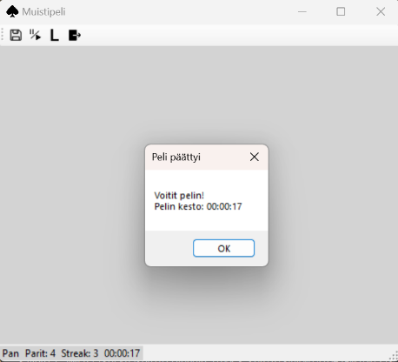

Kuva 15: Päättynyt yksinpeli

Paikallisessa kaksinpelissä lopputilanteita on kaksi: Voitettu peli tai tasapeli. Kaksinpeli voitetaan keräämällä enemmän pareja kuin vastustaja. Tällöin ponnahdusikkuna ilmoittaa sekä voittaneen että hävinneen pelaajan nimet, sekä peliin kuluneen ajan niiden alapuolella (kuva 16). Kaksinpelin voittaneen pelaajan profiiliin lisätään voitto ja hävinneen pelaajan profiiliin häviö. Aina voittaminen ei ole kuitenkaan mahdollista. Näissä tilanteissa yleensä toinen pelaajista on ollut alussa johdossa, mutta viimeisellä vuorollaan aiemmin häviöllä ollut pelaaja kerää kaikki loput kortit, joka ajoittain johtaa tasapeliin. Tässä tapauksessa ponnahdusikkunan tekstinä on vain sana ”Tasapeli”, jonka alla peliin kulunut aika (kuva 17). Tasapelissä molempien pelaajien peliprofiiliin merkitään voitto.

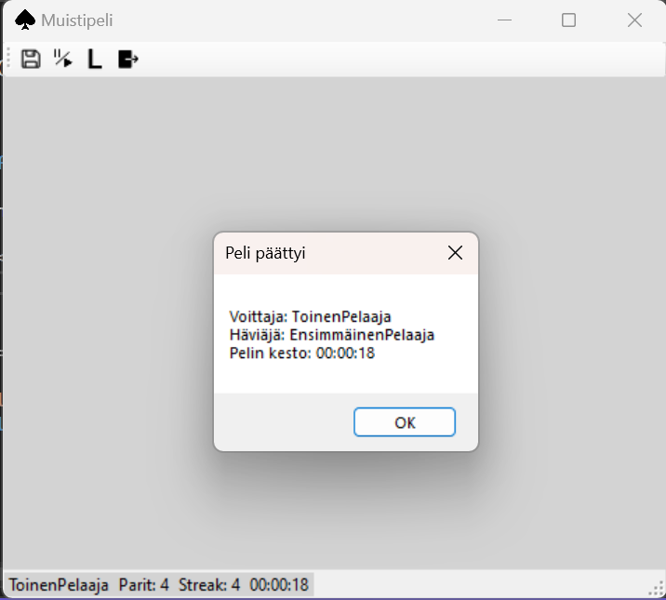

Kuva 16: Päättynyt kaksinpeli

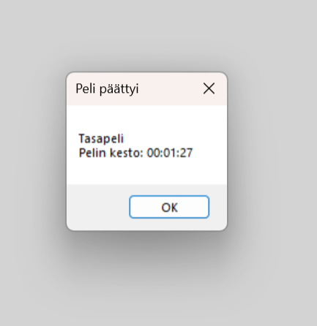

Kuva 17: Tasapeli kaksinpelissä

# Tärkeimmät tiedostot

Ohjelman tiedostoista löytyy yksi sinne lisätty kansio, joka sisältää varmuuskopiot kaikista käytetyistä kuvista alkuperäisessä koossaan. Kansion nimi on Korttikuvat. Ohjelman tiedostoista löytyvät myös design-tiedostot, joilla suurin osa komponenttien sijoittelusta ja visuaalisesta suunnittelusta on toteutettu.

## Ohjelman kooditiedostot

Form1.cs sisältää alkuvalikon koodin. Ne ovat suurimmaksi osaksi muihin formeihin siirtymistä tai ohjelman sulkemista varten.

frmTietoja.cs-tiedosto sisältää vain ikkunan avaamiseen ja sulkemiseen liittyvät funktiot.

frmTilastot.cs-tiedosto sisältää pelaajatietojen tallennustiedostoa käsittelevät funktiot, kuten tuonnin, poistamisen ja viennin sekä taulukon visuaalista puolta käsittelevän koodin.

frmUusiPeli.cs pitää sisällään muutaman listan pelin ja pelaajien tietojen käsittelyä varten sekä paljon varmennustapoja, jotta peli voidaan aloittaa vain toimivilla tiedoilla, joiden käsittely onnistuu ohjelmalta vaivatta. Se on suunniteltu toimimaan niin, että käyttäjän ei itse tarvitsisi ratkaista valinnoistaan syntyviä ongelmia estämällä ongelmallisten valintojen tekemisen kokonaan. Lisäksi käyttäjällä on mahdollisuus muuttaa mieltään tekemistään valinnoista ennen pelin aloitusta. Tässä tiedostossa käytetään validointia juuri samasta syystä.

frmMuistipeli.cs sisältää kaikki pelin kulkuun ja toimintaan liittyvän koodin. Niissä hyödynnetään kaikkea frmUusiPeli.cs’n tuomaa tietoa pelaajista ja pelin koosta ynnä muusta vastaavasta. Lisäksi frmTilastot.cs’n tapaan tiedosto sisältää tiedon tallennukseen ja tuontiin liittyvät funktiot. Suuri osa tiedoston funktioista käydään läpi jo ennen kuin käyttäjä näkee peli-ikkunaa, sillä pelin luomisessa ja tuomisessa käytettävät funktiot ovat usein melko toistavia ja pitkiä suuresta korttien määrän ylärajasta johtuen.

Pelaaja.cs on pelaajaluokan luokkatiedosto, jossa määritellään mitä tietoja pelaajasta voidaan tietää. Se sisältää mm. voittoprosentin laskufunktion. Pelaajaluokkaa käytetään kolmessa aiemmin mainitussa tiedostossa: frmTilastot.cs, frmUusiPeli.cs ja frmMuistipeli.cs. Pelaajaluokkaa käytetään esimerkiksi pelin aikana pitämään kirjaa pelaajien keräämien korttiparien määrästä.

Peli.cs on pelitietojen tallennuksen mahdollistava luokkatiedosto. Se sisältää kolme pelaajaluokan ominaisuutta, joista kaksi on pelaajille ja kolmas kerto kenen vuoro. Lisäksi sen kautta otetaan talteen peli-ikkunan tiedot ja pelin kulkuun liittyvät tiedot kuten korttien määrä ja peliin kulunut aika. Ensimmäinen tallentamisesta syntyneistä XML-tiedostoista koostuu Peli-tyyppisestä listasta, eli tämä luokkatiedosto on välttämätön, jos pelin tilan haluaa tallentaa.

Kortit.cs on yksittäisten korttien ominaisuuksia käsittelevä luokkatiedosto. Sillä määritellään kortin maa ja arvo, ja liitetään korttiin kahden kuvan sisältävä kuvalista, josta löytyy sekä kortin selkä että etupuolen kuvat. Lisäksi pelin aikana muutetaan sen käännetty- ja poistettu-ominaisuuksia, jotka helpottavat pelin toimivuuden ohjaamista merkittävästi.

Kuvaboksi.cs-luokkatiedoston tarkoitus on helpottaa ohjelman PictureBox-elementtien käsittelyä. Kosta kuvan tallentaminen suoraan on tällä tasolla suhteellisen haastava homma, kuvaboksi-luokkaa tarvitaan korttien sijainnin, koon, ja muiden ominaisuuksien tallentamiseen. Toinen tallentamisesta syntyneistä XML-tiedostoista on koostuu Kuvaboksi-tyyppisestä listasta, johon on tallennettu kunkin PictureBoxin tiedot sekä siihen liitetyn Kortti-muuttujan tiedot.

# Työhön käytetyn ajan arvio

Työstin projektia 22 päivänä. Näistä kolmena päivänä piirsin kortit ja yhtenä päivänä suunnittelin ohjelmaa paperille. Korttien suunnitteluun ja piirtämiseen meni kokonaisuudessaan noin 5 tuntia. Ohjelman suunnittelun aloitin 17.11.2022 ja käytin siihen noin 5 tuntia. Ohjelmoinnin ja käyttöliittymän luonnin aloitin 19.11 ja koko projektin aikana käytin näihin aikaa 60 tuntia ja 40 minuuttia (minuutit pyöristetty lähimpään viiteen minuuttiin). Kahtena viimeisenä päivänä loin projektille siltä vaaditun dokumentaation, johon meni aikaa yhteensä noin kuusi tuntia. Yhteensä kaikki työvaiheet yhteen laskettuna käytin projektiin noin 76 tuntia ja 40 minuuttia ja tämä tunti määrä on jaettuna noin kuukaudelle.

# Itsearviointi

Koen onnistuneeni tehtävässä hyvin. Pääsin käyttämään ja kertaamaan kaikkea kurssilla oppimaani, sekä oppimaan myös kurssin materiaalin ulkopuolisia toimintoja ja ominaisuuksia. Sain kaikki suurimmat viat korjattua ainakin itseäni häiritsemättömiksi. Ohjelmani kattaa tehtävänannon sille asettamat vaatimukset ja opin paljon uutta myös siihen laittamieni lisäominaisuuksien ansiosta. Äänitiedostojen käyttö resursseista oli yksi hauskimmista ominaisuuksista, joita peliin lisäsin; Nauhoitin molemmat äänitiedostot itse sähköpianollani, formatoin ja leikkasin sopiviksi ja osasin käyttää niitä (Vaikkakin niillä ei tehdäkään mitään valtavia temppuja.) Peli-ikkunan menustripin ikonit latasin icons8-sivustolta (Pause/Play-ikonia minun täytyi kylläkin itse muuttaa), mutta kaikki muut resurssit ovat täysin omiani. Valitsin itseasiassa projektikseni muistipelin vain siksi, että halusin suunnitella oman korttipakan. Muistipeli pelikorteilla ei tietääkseni ole hirveän yleistä, mutta omasta kokemuksestani se on erittäinkin hauskaa etenkin suuremmassa porukassa.

Suunnittelin ajankäytön mielestäni järkevästi sopimaan viikoittaiseen rytmiini, ja sain ohjelman valmiiksi alle kuukaudessa, ja muutamaa viikkoa ennen deadlinea. Annan tästä projektista kyllä itselleni papukaijamerkin, koska koen onnistuneeni siinä omia oletuksiani paremmin.

Omasta mielestäni hyödynsin tehokkaasti kurssilla oppimiani asioita ja tein myös omaa tutkimusta tunnollisesti. En pelännyt käyttää elementtejä, joiden käytöstä en ollut täysin varma, esimerkiksi TableLayoutPanel oli juuri sellainen komponentti, jota ei kurssin aikana yhdessä käsitelty. Tallennus ja jatkamistoiminnot eivät olleet vaatimuksena muistipeliltä, mutta halusin toteuttaa ne silti, koska arvelen tämän tietämyksen hyödyttävän minua tulevaisuudessakin. Kurssin alussa oletin tekeväni jonkun erittäin yksinkertaisen ja nopeakestoisen projektin, enkä olettanut omaksuvani näinkään nopeasti Windows Forms- alustaa. Onhan muistipeliohjelmani vielä nykystandardeihin verrattuna alkeellinen ja yksinkertainen, mutta olen siitä silti ylpeä. Alussa ajattelin kurssin tulemaan olevan täynnä toistoa, mutta aloitettuani projektin kanssa työskentelyn saatoin uppoutua ongelmanratkaisuun ja eri elementtien kokeilunhaluiseen testaukseen. Ensimmäistä kertaa loin jotakin ns. oikeaa ohjelmaa enkä vain viikkotehtävää, ja motivoiduin tekemään parhaani ja hiomaan ohjelmaa yhä pidemmälle.